Занятие педагога-психолога в старшей группе

Калашникова Т.Ф.

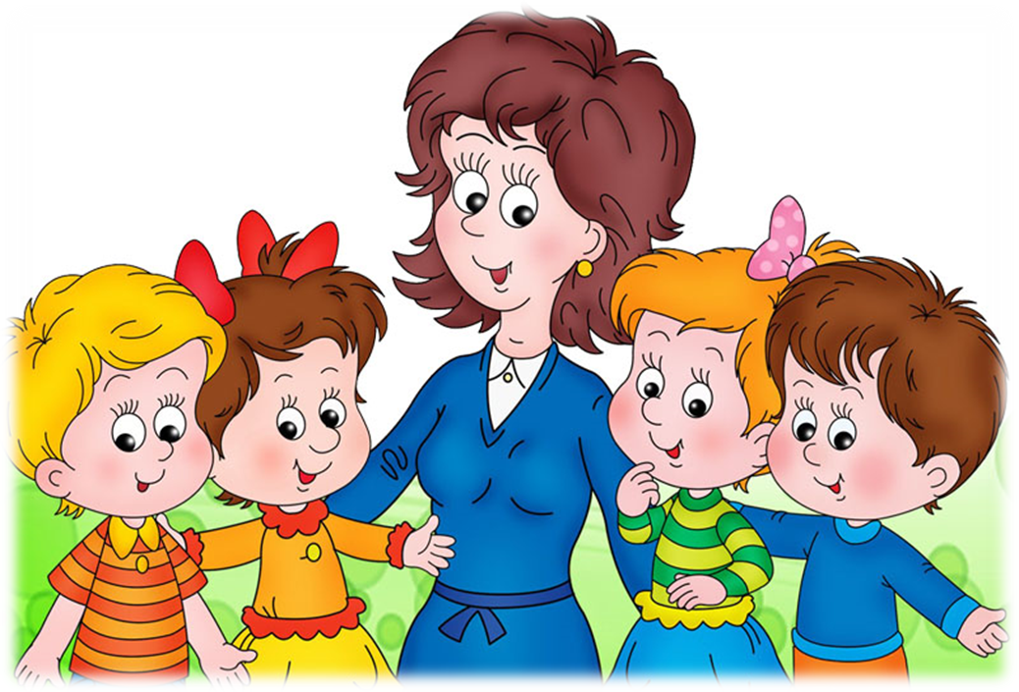

***Дружеские взаимоотношения***

*Цель:* способствовать формированию дружеских взаимоотношений детей в группе, сплочению детского коллектива.

*Задачи:*

* позитивно настроить детей на совместную работу в группе;
* способствовать развитию у детей умения понимать свое и чужое эмоциональное состояние, выражать при этом сочувствие, сопереживание;
* способствовать формированию у детей уверенности в себе, повысить социальный статус каждого ребенка в группе;
* учить детей находить в своем товарище положительные черты характера, подбирать слова для передачи этих качеств;
* развивать у детей умение понимать друг друга без слов, работать в паре, договариваться между собой;
* способствовать снятию мышечного напряжения у детей.
* сплочение детей, выработка положительного настроя и эмоций.

Оборудование: «волшебная коробочка» разрезными картинками на 2 части по количеству детей (машина, коляска, цветок, мяч, самолет, ведерко); парные карточки по количеству детей из серии «Кто, где живет?» (мышь – норка, лиса – нора, собака – будка, медведь – берлога, птица – гнездо, лошадь – конюшня), аудиозапись спокойной музыки для релаксации и веселой музыки.

*Предварительная работа:*

– знакомство с базовыми эмоциями (радость, грусть, брезгливость, страх, злость, обида).

– проведение упражнений, способствующих осознанию собственного тела, снятию мышечного напряжения.

– прослушивание музыкальных произведений, вызывающих разные эмоции у детей.

– разыгрывание этюдов и сценок.

– проведение психологических игр и упражнений.

– проведение авторских психологических игр и упражнений.

*ХОД ЗАНЯТИЯ:*

1. Приветствие: «Здравствуй, друг!»

Дети стоят в кругу, педагог-психолог достает «волшебную коробочку» и просит детей достать по одной карточке. У каждого ребенка в руках оказывается карточка с изображением половины предметной картинки. Задача детей найти вторую половинку и с тем, у кого она находится образовать пару. Когда пары сформированы, дети приступают к приветствию:

Здравствуй, друг! (здороваются за руку)

Как ты тут? (похлопывают друг друга по плечу)

Где ты был? (теребят друг друга за ушко)

Я скучал! (складывают руки на груди в области сердца)

Ты пришел! (протягивают друг другу руки)

Хорошо! (обнимаются)

2. Игра-упражнение «Передай улыбку по кругу»

Психолог. У меня тоже хорошее настроение, и я хочу передать свою улыбку вам по кругу (психолог улыбается, рядом стоящему ребенку, этот ребенок улыбается своему соседу и т.д.).

Что чувствуете вы сейчас?(Ответы детей)

3. Упражнение «Настроение в кармашке»

Дети сидят полукругом. Один ребенок выходи и произносит слова:

Утром рано поутру

В детский садик я иду.

И в кармашке я с собой

Настроение несу.

Далее ребенок изображает мимикой и позой свое настроение. Дети отгадывают настроение ребенка, а затем хором произносят:

Из кармашка ты достал

Настроение свое.

Только где его ты взял,

Нам теперь не все равно!

Ребенок после этих слов говорит о том, почему у него сегодня такое настроение, например, «Я сегодня радостный, потому что…» или «Я сегодня злой, потому что…».

 4. Игра «Сороконожка»

Дети встают друг за другом, держась за талию впереди стоящего. По команде педагога-психолога «сороконожка» начинает двигаться вперед, затем приседает, прыгает на одной ножке, проползает между препятствиями и т.д. Главная задача детей – не разорвать цепочку и сохранить «сороконожку».

5. Игра «Подбери пару»

Педагог-психолог делит детей на 2 подгруппы. Первой подгруппе раздает карточки с изображением животных, а второй – с изображением места, где эти животные живут. По сигналу педагога-психолога дети должны найти друг друга, при этом им нельзя разговаривать друг с другом. Тот, кто получил карточку с изображением животных, может только изобразить голос или походку животного.

6. Упражнение «Зеркало»

Дети по результатам предыдущей игры стоят в парах. Педагог-психолог просит детей договориться между собой о том, кто будет «зеркалом», а кто будет водящим. Задача водящего показывать разные движения, задача «зеркала» - стараться в точности повторить за водящим. Педагог-психолог включает веселую музыку, и дети начинают упражнение. Затем дети меняются ролями.

7. Релаксация «Тихое озеро»

Педагог-психолог включает спокойную расслабляющую музыку и говорит:

“Лягте на ковер, закройте глаза и слушайте меня. Представьте себе чудесное солнечное утро. Вы находитесь возле тихого, прекрасного озера. Слышно лишь ваше дыхание и плеск воды. Солнце ярко светит, и это заставляет вас чувствовать себя все лучше и лучше. Вы чувствуете, как солнечные лучи согревают вас. Вы слышите щебет птиц и стрекотание кузнечика. Вы абсолютно спокойны. солнце светит, воздух чист и прозрачен. Вы ощущаете всем телом тепло солнца. Вы спокойны и неподвижны, как это тихое утро. Вы чувствуете себя спокойными счастливыми, вам лень шевелиться. Каждая клеточка вашего тела наслаждается покоем и солнечным теплом. Вы отдыхаете…

А теперь открываем глаза. Мы снова в детском саду, мы хорошо отдохнули, у нас бодрое настроение, и приятные ощущения не покинут нас в течение всего дня”.

8. Рефлексия.

Что вам сегодня больше всего понравилось?

Какое у вас сейчас настроение?

Чему вы научились сегодня? Что узнали нового о своих товарищах?

9.Упражнение «Прощание»

.Психолог рассказывает о хорошем настроении, радости, улыбках, делая паузы между высказываниями. После каждого высказывания дети произносят одну и ту же фразу: «У нас тоже!».

Психолог: «Я делюсь с вами своим хорошим настроением!

Дети: «мы тоже!»

Психолог: «я дарю вам улыбку»

Дети: «мы тоже»

Психолог: «я радуюсь»

Дети: «мы тоже!»

Психолог: «Я прыгаю от счастья!»

Дети: «Мы тоже!»

Психолог: «Я вас люблю!»

Дети: «Мы тоже!»

Психолог: «Я вас обнимаю!»

Дети: «Мы тоже»

Все обнимаются в едином кругу.

Ваше настроение отличное? (ДА!!!)

Наша встреча закончена.

Приятных вам эмоций!

До свидания!